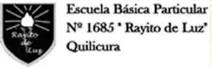

**Departamento de educación física**

**Trabajo de Educación Física**

**1° a 4°**

**CON LA SUPERVISION DE UN ADULTO, REALIZA UNA MAQUETA DE UNA CANCHA DE VOLEIBOL.**

**Puntos a considerar:**

1. Medidas correspondiente de la cancha; ancho y largo. Medidas de la zona de ataque y defensa.
2. Medidas de la red
3. Trabajo limpio
4. Creatividad

**EL TRABAJO SE PRESENTARA:**

SACA UNA FOTOGRAFIA A TU MAQUETA Y ENVIALA AL CORREO: **edfisicarayitodeluz@gmail.com**